O Programa VARBRUL: codificação e operacionalização

Esse programa foi criado em 1971 e desenvolvido por Sankoff & Rousseau (Cedergren & Sankoff 1974,Rousseau & Sankoff 1978) com o intuito de realizar estatisticamente dados lingüísticos variáveis. O VARBRUL é composto por um pacote de dez programas: CHECKTOK, READTOK, MAKECELL, IVARB, TVARB, MVARB, CROSSTAB, TSORT, TEXTSORT e COUNTUP. Mas para fazermos uma análise de regra variável, são necessários apenas o CHECKTOK, o READTOK, o MAKECELL e o IVARB para fenômenos binários. Para fenômenos ternários, é necessário o TVARB, e para fenômenos envolvendo quatro ou cinco variantes, empregamos o MVARB.

O primeiro passo, para a utilização desse programa, é criarmos três arquivos:
- o arquivo de dados, que contém os dados codificados conforme os símbolos devidamente selecionados para a variável dependente e as variáveis independentes;
- o arquivo de especificações, o qual contém os símbolos utilizados para a codificação dos dados;
- o arquivo de condições, que contém o número de fatores ou grupos para a criação do arquivo de células.

O segundo passo é darmos início à execução do primeiro programa: o CHECKTOK, o qual exige como introdução um arquivo de dados e um arquivo de especificações. Sua função é comparar os símbolos desses dois arquivos com o objetivo de detectar erros de digitação ou de classificação no arquivo de dados. Não havendo nenhum erro, o CHECKTOK cria um novo arquivo de dados, que servirá como input para o programa seguinte, ou seja, o READTOK. A função deste outro programa é ler as ocorrências de um ou mais arquivos de dados e escrevê-las em um artigo de ocorrências, o qual servirá como input para o MAKECELL.

O MAKECELL cria o arquivo de células necessário para o IVARB, fornecendo o número de ocorrências do fenômeno e em seguida calcula o percentual de aplicação para cada fator. É muito importante que se tenha o arquivo de condições, uma vez que as recodificações que vierem a ser feitas, aparecerão nele. Se o percentual de um determinado fator for 0 ou 100, será necessário eliminá-lo e executar novamente o MAKECELL para depois então dar prosseguimento à rodada dos programas.

Após o MAKECEL, damos início ao IVARB, o qual apresenta em seus resultados as percentagens e os pesos relativos encontrados para cada fator presente na análise em forma binária. O programa selecionará as variáveis, numa escala de importância estatística na aplicação da regra, por meio de um valor denominado nível de significância. Com referência à interpretação dos pesos relativos que variam num intervalo entre 0 e 1, os valores que forem maiores que 0,50 são mais favorecedores à ocorrência da síncope.

O IVARB executa diversos níveis de análise. Primeiramente, ele realiza um processo conhecido com step up, o qual vai do nível zero ao nível n, em que n corresponde ao número de variáveis. No nível inicial, ou seja, no nível zero, esse programa calcula o input da regra, isto é, a média global de aplicação da regra.

No nível 1, o programa calcula os pesos relativos dos fatores de cada variável isoladamente, apenas comparando com o input, e depois ele atribui a cada um desses pesos um log likelihood (o qual mede o grau de adequação do modelo aos dados) e um nível de significância, que na verdade é uma margem de erro. Em seguida, é feita a escolha de uma das variáveis, em primeiro lugar, com base nos parâmetros estatísticos, e depois, com base no número de fatores da variável.

Num segundo nível, o programa compara a variável selecionada com as outras variáveis, e seleciona a segunda variável mais importante do ponto de vista estatístico. Feito isso, ou seja, selecionadas as variáveis, o IVARB as compara com as demais para selecionar a terceira, e assim sucessivamente até que todas as variáveis relevantes estejam estatisticamente selecionadas.

Após a conclusão do step up, o programa executa o step down, que é um processo inverso que vai do nível n ao nível 1, eliminando as variáveis que não são relevantes estatisticamente. As variáveis selecionadas no step up devem ser as mesmas que as eliminadas no step down, caso contrário, é necessário que seja feita uma análise lingüística mais detalhada.

Finalizando, cabe ressaltarmos que o número de rodadas do VARBRUL vai depender da estatística alcançada. Se julgarmos que os resultados alcançados na primeira rodada são significativos, paramos por aí; do contrário, necessitamos de fazer novas rodadas.

FIGURA 1 - Mapa do Estado de Rondônia
EMBED Word.Picture.8
Fonte:www.guianet.com.br

FIGURA 2 - Cidade de Jaru-RO Ano: 2005
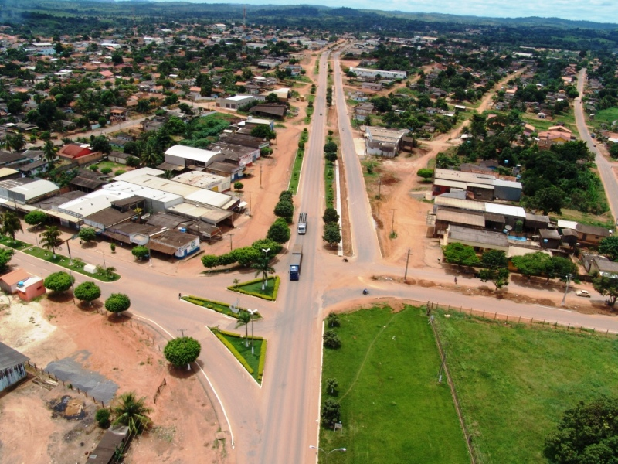
Foto: Cícero Vasconcelos (Nicos)

FIGURA 3 - Foto aérea do Rio Jaru, o qual corta a cidade de mesmo nome
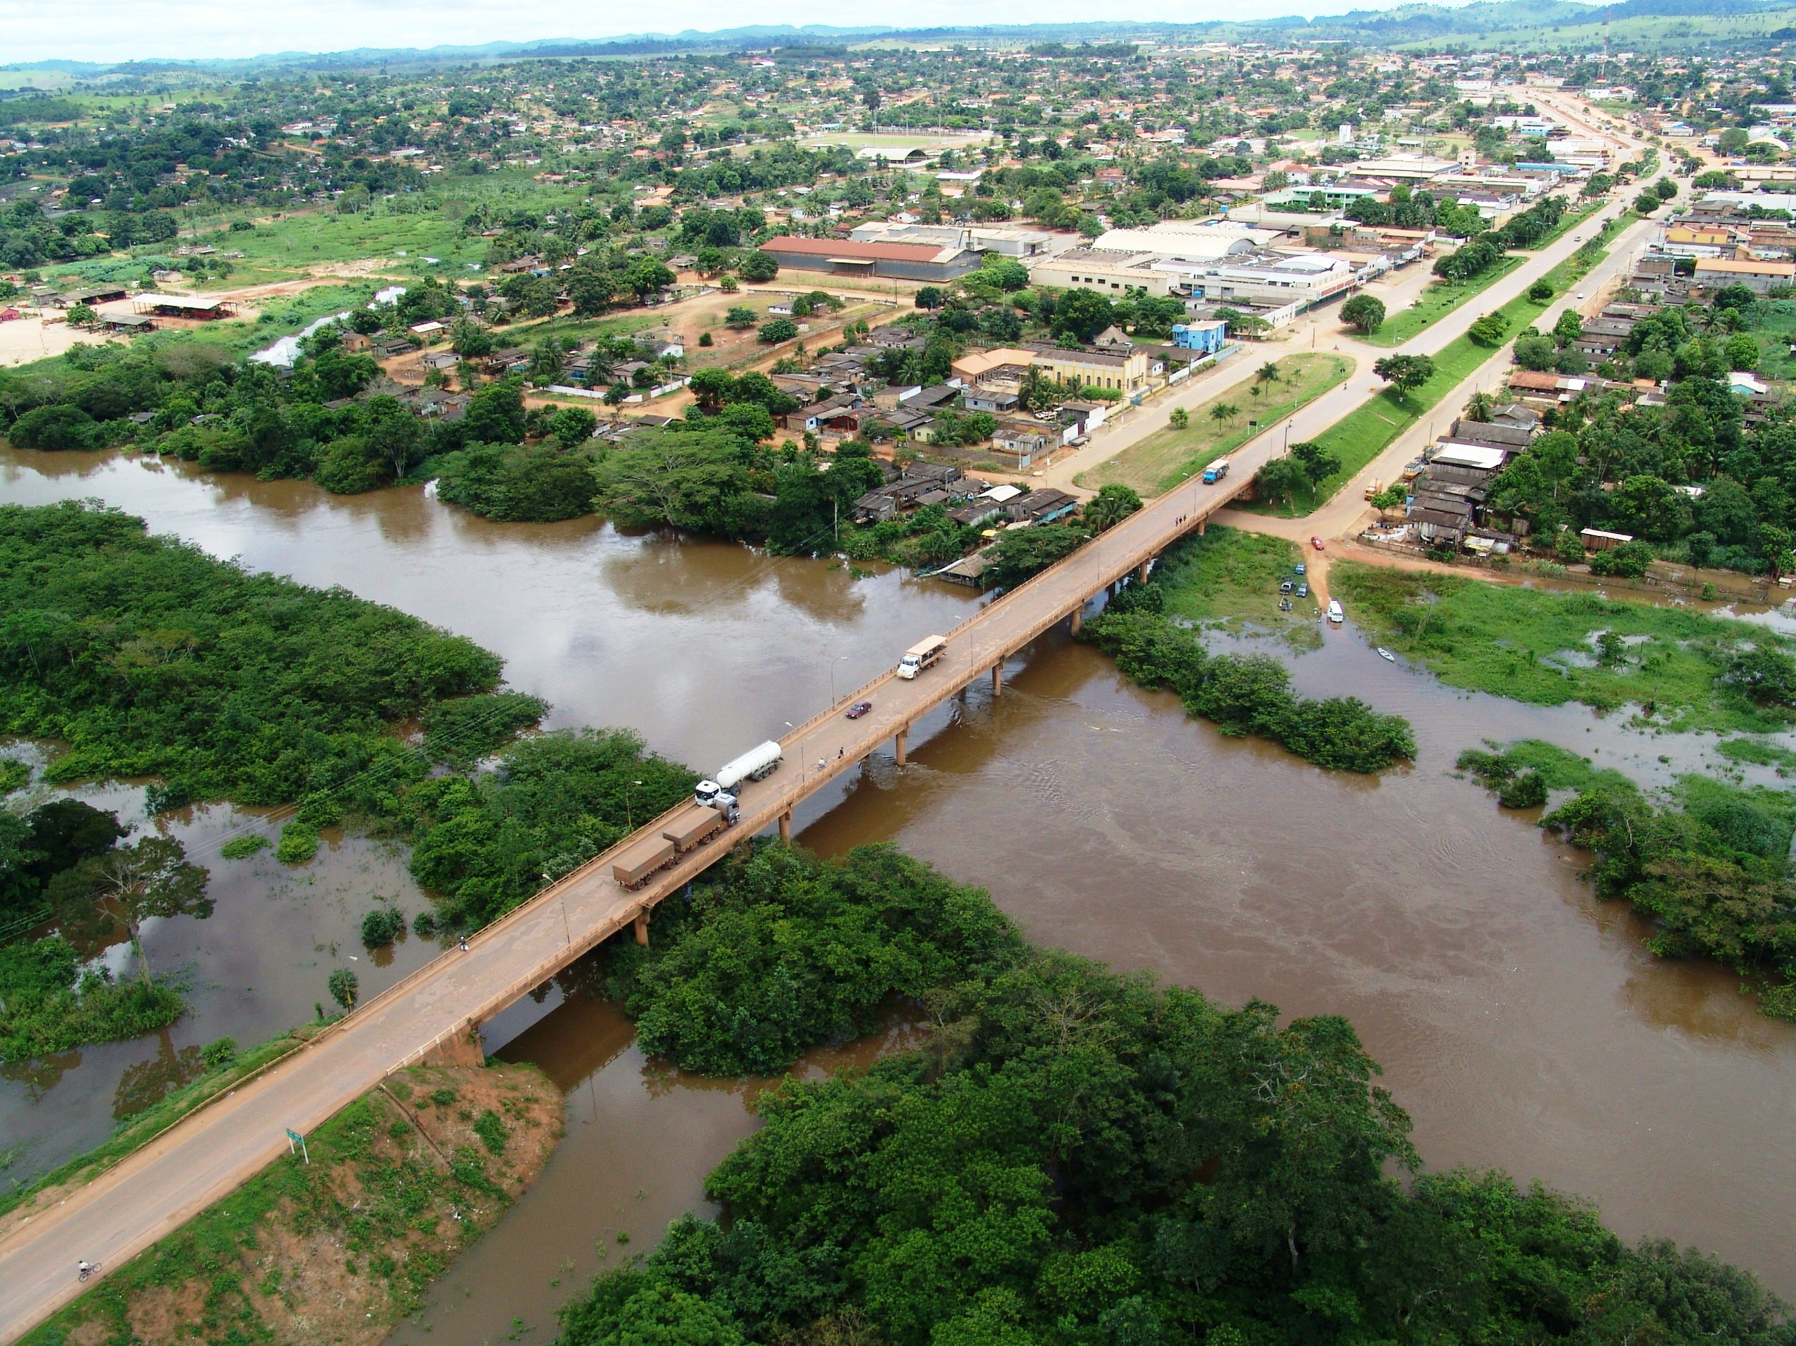
Foto: Cícero Vasconcelos (Nicos) Ano: 2005

Amostragem

A amostragem desse estudo compõe-se de 32 informantes, sendo dezesseis homens e dezesseis mulheres das zonas urbana e rural do município de Jaru, estratificados conforme as seguintes variáveis sociais: sexo, faixa etária e escolaridade. A seleção do número de informantes foi feita com base nos seguintes critérios:

- homogeneidade populacional: para que haja comunicação é imprescindível que todos dominem o mesmo código lingüístico;
- dependência do número de variáveis pesquisadas: neste caso, forma selecionadas 10 variáveis, as quais serão abordadas um pouco mais adiante;
- variação fenomenológica: quanto maior o número de variação do fenômeno estudado, maior terá que ser o número de informantes;
- orçamento e condições materiais: entrevistas são bastante onerosas, uma vez que para serem realizadas necessitam de gravador, aquisição de pilhas, muitas fitas para gravação, material para transcrição, custos com transporte, etc.

Para a primeira rodada do Programa VARBRUL, estabelecemos 08 células, sendo que cada célula é composta de 04 informantes.

- Sexo: masculino e feminino;
- Faixa etária: 20 a 40 anos – mais de 40 anos;
- Escolaridade: 0 a 5 anos – mais de 5 anos.

Organizadas as três variáveis, teremos:

Sexo Faixa etária Escolaridade
1.Masculino 20 a 40 anos 0 a 5 anos
2.Masculino 20 a 40 anos mais de 5 anos
3.Masculino mais de 40 anos 0 a 5 anos
4.Masculino mais de 40 anos mais de 5 anos
5.Feminino 20 a 40 anos 0 a 5 anos
6.Feminino 20 a 40 anos mais de 5 anos
7.Feminino mais de 40 anos 0 a 5 anos
8.Feminino mais de 40 anos mais de 5 anos

Conforme a estratificação acima, percebemos que a amostra contém 08 células sociais com 4 informantes cada uma, totalizando 32 informantes ao todo.

Instrumentos

Em nossa pesquisa, elegemos dois tipos de instrumentos: um para seleção da amostragem; outro para a obtenção de dados.

Na seleção da amostragem, utilizamos um questionário e uma ficha social: o primeiro, para levantarmos os informantes que deveriam atender aos critérios de fixação na comunidade; a segunda, para identificarmos os interesses dos informantes que foram selecionados para a pesquisa.

Em uma pesquisa de caráter sociolingüístico, é de suma importância os instrumentos utilizados para a obtenção dos dados. Os trabalhos realizados por Labov (1966, 1972) levam em consideração dois grupos de estilo: aqueles que refletem o discurso cuidado e os que refletem o discurso espontâneo. Do primeiro, fazem parte a lista de palavras, os pares mínimos, a leitura e a entrevista formal; do segundo, fazem parte a entrevista casual que se desdobra em diferentes contextos (Cf. Labov 1972, p. 123-136).

Coleta de dados

Realizamos a coleta de dados entre os meses de fevereiro e setembro de 2004. Os informantes foram selecionados de acordo com o método aleatório estratificado. Conforme esse método, devemos dividir a população de interesse em várias unidades compostas, cada uma delas de indivíduos com as mesmas características sociais. Essas unidades são conhecidas como células e deverão ser preenchidas de forma aleatória, para que cada membro da comunidade a ser pesquisada tenha a mesma chance de ser escolhido para fazer parte da pesquisa.

Fizemos 50 entrevistas, tendo em média 45 minutos cada. Um cuidado especial foi tomado ao iniciarmos as entrevistas: o de preencher a ficha com os dados dos entrevistados, como por exemplo: nome, idade, sexo, grau de escolaridade, profissão etc. Num primeiro momento, procuramos fazer uma entrevista dirigida, apresentando desenhos relativos às palavras que queríamos que eles pronunciassem, tais como: desenhos de árvores, de lâmpadas, de caixa de fósforos, de relâmpagos, de abóboras, de fábricas, de córregos etc. Num segundo momento, introduzimos uma conversa livre na qual propusemos que os entrevistados relatassem episódio de suas vidas: as dificuldades da época da colonização, doenças existentes, a maneira como era extraído o látex, como era feita a divisão dos sítios em chácaras etc. Nosso objetivo era que eles pronunciassem o máximo possível de palavras proparoxítonas, porém nem sempre obtínhamos êxito, uma vez que não era do conhecimento de nossos informantes que deveriam pronunciar tais palavras e porque também, como vimos, as proparoxítonas não são em grande número em nossa língua.

Após as entrevistas, dedicamo-nos à audição das fitas gravadas.e em seguida, iniciamos as transcrições fonética e fonológica. O próximo passo foi realizarmos a codificação computacional para processá-la no programa VARBRUL. Feito isso, obtivemos os dados necessários para a realização da análise e discussão dos resultados.

Variantes e Variáveis

A variação lingüística é uma das características universais das línguas naturais. Essa variação pressupõe a existência de formas lingüísticas alternativas denominadas variantes. Podemos, pois, definir variantes como diversas formas alternativas, as quais configuram um fenômeno variável, que por sua vez recebe tecnicamente o nome de variável dependente. O fenômeno do apagamento vocálico postônico não-final, ora em estudo, é por conseguinte, uma variável lingüística ou fenômeno variável, uma vez que se realiza por meio de duas variantes, ou seja, duas alternativas possíveis e semanticamente equivalentes: abóbora~abobra, córrego~corgo, fôlego~forgo etc.

Uma variável é concebida como dependente no sentido que a escolha de formas variantes não se dá de forma aleatória, mas por influência de grupos de fatores, também chamados de variáveis independentes. Essas variáveis podem ser estruturais, quando pertencem à natureza interna da língua (lingüísticas), ou sociais, quando pertencem à natureza externa da língua (extralingüísticas). Sendo de uma forma ou de outra, elas exercem influência sobre o uso, intensificando ou diminuindo sua freqüência de ocorrência. As variantes podem permanecer estáveis durante um período curto de tempo ou até por séculos, como também, podem sofrer mudança, quando uma das formas desaparece. Neste último caso, as formas substituem outras, as quais deixam de ser usadas. Isso configura um fenômeno de mudança em progresso.
Seleção das variáveis

Para a realização deste trabalho, é necessário selecionarmos a variável dependente e as variáveis independentes (lingüísticas e extralingüísticas).

a) Variável dependente

Como dissemos, a variável dependente refere-se à ocorrência de formas variantes, ou seja, da ocorrência ou não do apagamento da vogal postônica não-final, como por exemplo: xícara~xicra, árvore~arvre, pétala~petla, fósforo~fosfro etc.

b) Variáveis independentes (lingüísticas ou estruturais)

Seguindo a linha adotada por Labov (1966), selecionamos as seguintes variáveis:

c) Contexto fonológico precedente

É o contexto formado pelos fonemas que ocupam a posição imediatamente anterior ao ambiente onde pode ou não ocorrer o fenômeno do apagamento em estudo. Selecionamos estas variáveis:
• velar (xícara)
• labial (árvore)
• alveolar (trânsito)
• palatal (médico)
• vogal coronal i (maníaco)

d) Contexto fonológico seguinte

Entendemos por contexto fonológico seguinte, o ambiente ocupado pelas consoantes que seguem o fenômeno da ocorrência ou não da síncope. Podem ocupar este contexto, as seguintes consoantes:

• líquida lateral ( pétala>petla)
•líquida vibrante (máscara>mascra)
• não-líquidas: nasais, oclusivas, fricativas (cócega>cosca)

Resolvemos selecionar essas variáveis pelo fato já termos conhecimento de muitos trabalhos sobre variação lingüística que salientam a relevância destes fonemas para a ocorrência da síncope.

e) Traços de articulação da vogal

Refere-se ao traço da vogal a qual ocupa o ambiente onde pode ocorrer ou não o fenômeno da síncope. Ele pode ser:
• labial: o,u (pérola)
• dorsal:a (máscara)
• coronal:e,i (música)
Ao selecionarmos essa variável, pretendemos averiguar a influência dos traços dessas vogais sobre o fenômeno em estudo. Nossa hipótese é que as vogais labiais /u,o/ favoreçam a ocorrência da síncope, uma vez que formas como ['piwla], ['musclo], ambas com apagamento da labial u e [a'bobra], ['fosfro], com apagamento da labial o, obedecem, perfeitamente, aos padrões silábicos do português.

f) Peso da sílaba anterior

Essa variável leva em conta a terminação da sílaba, a qual pode ser leve, quando termina em vogal, ou pesada, quando termina em consoante.

• leve (CV) (xícara)
• pesada (CVC) (véspera)

O motivo dessa escolha é respondermos às seguintes questões: qual a relação entre o peso da sílaba anterior e a ocorrência da síncope? O peso silábico contribui de forma positiva ou negativa para o apagamento postônico não-final?

g) Extensão da palavra

O tamanho das palavras analisadas (proparoxítonas) pode ser um fator de grande importância para o apagamento. Por esse motivo, selecionamos as variáveis:

• três sílabas (ú.te.ro)
• mais de três sílabas (es.tô.ma.go)

Nosso objetivo, ao fazermos a seleção dessa variável, é verificar se a extensão da palavra influencia favoravelmente ou desfavoravelmente para a ocorrência da síncope. Outra questão a ser respondida é: a extensão da palavra contribui só ou concomitantemente com o acento no apagamento?

Variáveis independentes (extralingüísticas ou sociais)

Como vimos, dizem respeito aos fatores não-lingüísticos, mas que têm forte influência na ocorrência da síncope. Ainda seguindo a metodologia empregada por Labov (1966), selecionamos estas variáveis:

a) Sexo
• masculino
• feminino

William Labov procurou demonstrar que existem diferenças na fala de homens e mulheres (Labov, 1972). Essas diferenças implicam variação e mudança lingüísticas. Além disso, as pesquisas têm demonstrado que as mulheres são mais propensas a utilizar os novos vocábulos, em situação de mudança lingüística, do que os homens. Já nas situações estáveis, são os homens que tendem a usar mais as formas não-padrão. Outro motivo, que influencia a utilização da variante de menor prestígio pelos homens, é o fato de terem durante muito tempo gozado da supremacia perante as mulheres.

Assim, a escolha da variante de maior prestígio por elas seria uma forma de procurar contestar essa supremacia, principalmente, nas situações que envolvam os poderes econômico e político. Há também uma crença popular que afirma que as mulheres falam mais corretamente que os homens. Visto dessa forma, as crianças estariam mais propensas a utilizar as formas empregadas pelas mulheres, uma vez que são elas que cuidam mais diretamente das crianças durante a fase de crescimento (Labov, 1991). No entanto, não existe unanimidade nessa afirmação.

Outras pesquisas afirmam que os homens estão mais sujeitos às inovações. Procuraremos rechaçar esta ultima afirmação. Nossa hipótese, na aplicação dessas variáveis, é a de que os homens tendem a apagar mais do que as mulheres.

b) Faixa etária
• jovem (de 20 a 40 anos)
• idoso (mais de 40 anos)

A divisão dos informantes em faixas etárias tem por objetivo demonstrar se a diferença de idade interfere no emprego de determinadas variantes. Utilizaremos o termo “idosos” apenas para efeito de contraste, não significando, necessariamente, que todos o sejam. Os estudos variacionistas encontram nessa variável extralingüística um fator significativo para que se possa afirmar se um fenômeno lingüístico está em estado de variação ou mudança. Segundo Labov (1981) muitas mudanças empregadas sob o rótulo de mudança em progresso poderão, na realidade, não estar em andamento, mas em variação estável. A afirmativa é a de que quando os jovens empregam mais uma variante do que os velhos é porque está ocorrendo uma mudança em progresso, ou seja, está havendo a ocorrência de uma forma em prejuízo de outra.

Labov (1966) salientou que os jovens utilizam mais as formas novas, uma vez que são mais propensos às inovações fonológicas, ao passo que os mais velhos são mais conservadores. Nosso objetivo, ao selecionar as variáveis acima, referentes à idade, é ratificar ou contradizer tal afirmação. Para tal, dividimos nossos informantes em dois grupos: jovens (com idade entre 20 e 40 anos) e velhos (com idade superior a 40 anos).

c) Escolaridade

• 0 a 5 anos de estudo
• de 5 a 11 anos de estudo

Procuramos verificar, com essas variáveis, qual a influência da escolaridade na ocorrência do apagamento postônico não-final. Sabemos que os mais escolarizados tendem a apagar menos já que empregam mais a norma padrão. Isso se deve ao fato de na maioria das vezes a escola dar pouca relevância à variante não-padrão e até mesmo, em alguns casos, menosprezando a variante daqueles de classe social inferior. Labov (1974) salienta em seu estudo do inglês de Nova Iorque, que embora os alunos estivessem em contato direto por dez ou doze anos com o inglês standard, ensinado pelos professores, ainda assim não o utilizavam na fala. Segundo ele, isso ocorre porque a variante empregada pelas pessoas no dia-a-dia faz parte de processos subjacentes, e não simplesmente de escolha consciente do usuário da língua.

Nossa expectativa é que os mais escolarizados tendem a apagar menos a postônica, ao passo que os que têm pouca ou nenhuma escolaridade favorecem a ocorrência do apagamento.

d) Tipo de entrevista
• dirigida
• livre

A entrevista é um outro fator que tem papel importante na representatividade do uso da língua. Para que obtivéssemos dados significativos, optamos por empregar a entrevista estrutural. Esse tipo de entrevista possibilitou-nos a separação entre o estilo formal e o informal. Labov (1972) enfatizou que o estudo da língua deve ocorrer em situações naturais no ato da comunicação.

Optamos por trabalhar com esses estilos por dois motivos: primeiro: instigar o informante a mencionar o número mínimo de palavras proparoxítonas de que precisávamos para realizar nossa pesquisa; segundo: na fala espontânea, embora nem sempre os informantes pronunciassem todas as palavras que queríamos coletar, eles as faziam de maneira bem informal, sem se preocuparem com a presença do gravador.

ANEXOS

ANEXO 1

CÉLULAS SOCIAIS

- Sexo: masculine e feminino
- Faixa etária: 20 a 40 anos / mais de 40 anos
- Escolaridade: 0 a 5 anos / mais de 5 anos

Ajuntamentos:

Sexo Faixa etária Escolaridade
1. Masculino 20 a 40 anos 0 a 5 anos
2. Masculino 20 a 40 anos mais de 5 anos
3. Masculino mais de 40 anos 0 a 5 anos
4. Masculino mais de 40 anos mais de 5 anos
5. Feminino 20 a 40 anos 0 a 5 anos
6. Feminino 20 a 40 anos mais de 5 anos
7. Feminino mais de 40 anos 0 a 5 anos
8. Feminino mais de 40 anos mais de 5 anos

Total de células sociais: 8
Informantes por células: 4
Total de informantes: 32

ANEXO 2

ENTREVISTA

Informante n°_______ Entrevistador:_________________

Nome do estrevistado: ____________________________________

Data:____/ ____/ ____

Sexo: ( ) masculino ( ) feminino Idade: _______ anos

Escolaridede:_______________________ Profissão:________________

Estado civil: _______________________________

Endereço residencial:__________________________________________

Meios de comunicação que possui:_______________________________

ANEXO 3

QUESTIONÁRIO DIRETO INDUZIDO

- Como se chama a área de terra que fica localizada próximo à cidade e que é menor do que o sítio? Resposta esperada (chácara)
- O que as pessoas utilizam no carnaval para esconder o rosto? (máscara)
- Como se chama a pedra preciosa que encontrada dentro das ostras? (pérola)
- Qual o dia da semana que precede o domingo? (sábado)
- Como se chama o período correspondente a cem anos? (século)
- Como se chama o objeto utilizado pelas pessoas para tomar café de manhã? (xícara)
- Como se chama a ferida que surge no estômago, provocando sangramento e muitas dores? (úlcera)
- Em que estado fica a pessoa que bebe muita bebida alcoólica? (bêbado)
- Como se chama o fluxo intenso de veículos? (trânsito)
- Como se chama o objeto que as pessoas utilizam para enxergarem melhor e que fica afixado ao rosto? (óculos)
- Que posição ocupa o filho do rei? (príncipe)
- O que diz um ditado popular sobre o peru e sobre a morte dele?
(peru não morre na véspera)
- Como se chama o engenheiro que trabalha na área da agricultura? (engenheiro agrônomo)
- Como se chamam os profissionais que realizam consultas e que também atendem os doentes nos hospitais? (médico)
- Em que estado ficam as pessoas anêmicas e descoradas? (pálidas)
- O que utilizamos para acender fogo? (fósforo)
- Como se chama o período formado por dez anos? (década)

ANEXO 4

QUESTIONÁRIO INDIRETO INDUZIDO

a) O tecido do corpo humano é formado por pequenas partes
chamadas ____________________. (completiva esperada: células)
b) As pessoas colocam ______________________nas armas de fogo
para que elas possam disparar. (pólvora)
c) Dizemos que o céu está _____________________ quando não há
nuvens de chuva e o sol brilha. (límpido)
d) Chamamos de ________________________ ao homem que comete
repetidamente atos obscenos e repugnantes. (maníaco)
e) Ao ligar o rádio, as pessoas gostam de ouvir belas ________________
(músicas)
f) O pessegueiro é uma árvore que produz ________________________.
(pêssegos)
g) Devemos plantar __________________ para termos ar puro. (árvores)
h) Para terem saúde as pessoas devem fazer exercícios _____________
(físicos)
i) Os mercados guardam as mercadorias deles em __________________
(depósitos)
j) Quando duas nuvens de chuva se chocam, elas produzem__________.
(relâmpagos)

l) Os riachos também são conhecidos como _______________________
(córregos)
m) Para lavrar o campo, as pessoas utilizam ______________________
______________________ (máquinas agrícolas)
n) Durante a noite, acendemos as ______________________ para que
possamos enxergar o que estamos fazendo. (lâmpadas)
o) A planta que tem ramas e que produz uma verdura arredondada com a
qual se faz sopa quando ela está verde e ainda em crescimento,
chama-se __________________. (abóbora)
p) Quando uma figura tem muitos ângulos ela é chamada de __________
(polígono)
q) A maioria dos produtos que consumimos é produzida nas __________
(fábricas)

ANEXO 5
CONVERSA LIVRE: ROTEIRO
a) Sr.(a) ____________________________, fale-nos sobre sua infância e
adolescência :
- Em que ano nasceu?
- Seus pais eram seringueiros?
- Havia muitos córregos nesta região?
- Onde vocês guardavam a borracha que extraíam das seringueiras;
- Como era o trânsito naquela época, se é que ele havia?
- O(A) senhor(a) possuiu chácara?
- Havia muitas chácaras nesta região?
- Havia muitos órgãos públicos, naquela época?

b) Fale-nos, agora, sobre sua fase adulta:
- Onde o(a) senhor(a) trabalhou?
- O(A) senhor(a) estudou?
- Estudou até que série?
- Qual o nome da escola?
- Quais as doenças que mais ocorriam?
- O(A) senhor(a) conheceu alguém que sofreu de úlcera?
- O que essa doença provoca?
- Onde ela provoca a ferida?
- Havia muitos médicos neste município naquela época?

ANEXO 6
QUESTIONÁRIO DIRETO INDUZIDO (APRESENTAÇÃO DE DESENHOS)
Sr.(a) ___________________, vou apresentar-lhe alguns desenhos para
que o (a) senhor (a) possa falar os seus nomes.
Mostrar os desenhos na seguinte ordem:
  - desenho de uma caixa de fósforo;
  - desenho de uma abóbora;
  - desenho de uma fábrica;
  - desenho de um córrego;
  - desenho de uma pílula;
  - desenho de uns óculos;
  - desenho de um relâmpago;
  - desenho de uma árvore;
  - desenho de uma pétala;
  - desenho de um médico;
  - desenho de um trânsito;
  - desenho de um pêssego;
  - desenho de uma máscara;
  - desenho de uma pérola;
  - desenho de um estômago;
  - desenho de uma xícara;
  - desenho de um pássaro;
  - desenho de um ônibus.

